ПОЯСНИТЕЛЬНАЯ ЗАПИСКА
по созданию мобильного приложения Focus

СОДЕРЖАНИЕ
Введение 3
1. АНАЛИЗ ПРЕДМЕТНОЙ ОБЛАСТИ И ОБЗОР АНАЛОГОВ 4
1.1 Анализ предметной области 4
1.2 Обзор существующих аналогов 7
1.3 Анализ проблемной области 14
1.4 Обзор и анализ средств разработки 16
2 ПРОЕКТИРОВАНИЕ ПРИЛОЖЕНИЯ 23
2.1 Архитектура системы 23
2.2 Проектирование структуры ПО 26
2.3 Проектирование структуры сервера 28

Введение
В последнее время наблюдается впечатляющий рост технологий и информационных систем, которые стали неотъемлемой частью нашей жизни. Это не только упрощает нашу повседневную деятельность, но также создает новые возможности для бизнеса, науки и других областей человеческой жизни. Однако, в то же время, мы обнаруживаем, что все большее количество людей испытывает проблему концентрации внимания. Рассеянность и отсутствие фокуса стали серьезными проблемами, которые в особенности изучаются в психологии и нейронауке.
Предмет исследования – информационная система.
Объект исследования – мобильное приложение
Цель квалификационной работы: разработать приложение для развития и получения навыков концентрации внимания.
Задачи квалификационной работы:
- Изучить предметную область;
- Выбрать среду разработки приложения;
- Изучить структуру строения информационной системы;
- Проанализировать существующие информационные системы на рынке;
- Спроектировать информационную систему;
- Разработать информационную систему.
Методологической базой исследования является:
- учебные ресурсы;
- статьи в сети Internet;
- книги по программированию.
Практическая значимость – разработка мобильного приложения, которое обеспечит возможность развития навыков концентрации внимания.

- АНАЛИЗ ПРЕДМЕТНОЙ ОБЛАСТИ И ОБЗОР АНАЛОГОВ
  - Анализ предметной области
Создание мобильных приложений, способных помочь пользователям улучшить концентрацию внимания, является важной и актуальной темой в настоящее время. Благодаря использованию новейших технологий, разработчики могут создавать мобильные приложения, которые позволяют пользователю стимулировать свой мозг и повышать когнитивные способности.
Одним из основных элементов, которые помогают повысить концентрацию внимания, является использование техники свободного дыхания, а также избегание сильных перепадов настроения и стрессовых ситуаций. Эти элементы могут быть включены в различные мобильные приложения, которые помогают управлять концентрацией внимания, улучшают здоровье и повышают работоспособность.
В настоящее время существует множество мобильных приложений, которые предлагают пользователю методы и техники для улучшения концентрации внимания. Например, приложения, с помощью которых можно отслеживать время, проведенное в социальных сетях или других отвлекающих приложениях, а также приложения с оповещениями, которые уведомляют пользователя о необходимости вернуться к работе после предыдущего перерыва.
Некоторые мобильные приложения также используют гаммаволны и другие механизмы для непосредственного воздействия на мозговую активность пользователя. Эти приложения часто требуют более продолжительного и регулярного использования, чтобы достичь определенного результата, но они также могут существенно повлиять на работоспособность и концентрацию внимания.
Также важным элементом является удобство использования мобильного приложения. Чем проще и понятнее приложение, тем более вероятно, что пользователь будет использовать его регулярно. Однако, необходимо учитывать, что каждый пользователь индивидуален, и то, что работает для одного, может не работать для другого.
В целом, можно сказать, что создание мобильных приложений для улучшения концентрации является интересной и перспективной темой, которая может привести к улучшению качества жизни и работоспособности пользователей. Однако, необходимо учитывать особенности каждого пользователя и создавать удобные и эффективные инструменты для повышения концентрации внимания.
Игры могут быть отличным инструментом для развития и улучшения навыков концентрации внимания. Существует множество игр на различных платформах, которые могут помочь пользователям улучшить свои когнитивные способности и сосредоточенность, например:
1. Шахматы - игра, которая требует большой концентрации внимания и планирования. Она может помочь развить у пользователя навыки стратегического мышления и принятия решений.
2. Sudoku - игра-головоломка, которая требует логического мышления и способствует повышению концентрации внимания. Решение сложных задач, как в случае с судоку, может быть отличным способом для тренировки мозговых возможностей и улучшения внимательности элементарных задач.
3. Пасьянсы - игры, которые помогают тренировать память, логическое мышление и улучшают концентрацию внимания.
4. Игры, требующие управления фокусировкой - некоторые игры обучают пользователя контролировать свою концентрацию внимания. Например, приложение "Forest" блокирует пользовательские действия, если пользователь выходит из приложения, что помогает избежать отвлекающих факторов.
5. Игры с таймером - этот тип игр помогает тренировать пользователя, чтобы он мог сфокусироваться на решении задач в условиях ограниченного времени. Это требуется, например, в играх типа Tetris или решении кроссвордов.
Игры могут быть разнообразными, но их общей особенностью является то, что они затрагивают мозг все сложнее и сложнее с каждым уровнем, что благотворно сказывается на концентрации внимания. Кроме того, многие из этих игр доступны на мобильных платформах, что позволяет пользователям обучаться и тренироваться в любое время и в любом месте.

  - Обзор существующих аналогов
Существует множество мобильных приложений, которые могут помочь тренировать и улучшать концентрацию внимания. В качестве аналогов рассмотрим несколько примеров:
1. Headspace — это приложение с медитацией и контролем дыхания, которое может способствовать улучшению концентрации внимания. Headspace включает разные программы на 10, 15 или 20 минут, которые помогают заглушить шум вокруг и помочь пользователю сфокусироваться.
К положительным качествам приложения можно отнести следующее:
- Занятия поделены на курсы с разными направлениями:
    - Основа. Включает в себя 3 базовых курса, каждый из которых рассчитан на 10 дней. Здесь вы узнаете, как правильно медитировать, и, таким образом, плавно и неспешно войдете в мир медитативных практик.
    - Здоровье: как избавиться от чувства тревоги, депрессии, снять стресс, избавиться от бессонницы, научит справляться с болью.
    - Храбрость: как справляться с сомнениями и злостью на себя и окружающих, как принимать спонтанные и неприятные изменения.
    - Счастье: как сосредоточиться на радости в жизни, дружелюбном отношении, трезвой самооценке и принятии.
    - Работа: как концентрировать внимание на важном, ставить цели, применять творческий аспект в работе и соблюдать баланс между трудовой активностью и временем отдыха.
    - Студенты: как справляться со стрессом, связанным с переездом в общежитие, как фокусироваться на получении новых знаний.
- Профессиональная сборка. Для глубокого погружения в себя.
2) Разнообразные советы по мере прохождения курсов, например, медитация для концентрации внимания вам предложит несколько раз в день, не отвлекаясь, рассматривать любой предмет от 10 до 30 секунд.
Из явных минусов можно выделить отсутствие русского языка и из бесплатного лишь курс новичка, за все остальные пакеты необходимо заплатить.
На рисунке 1.1 представлено несколько изображений из приложения.
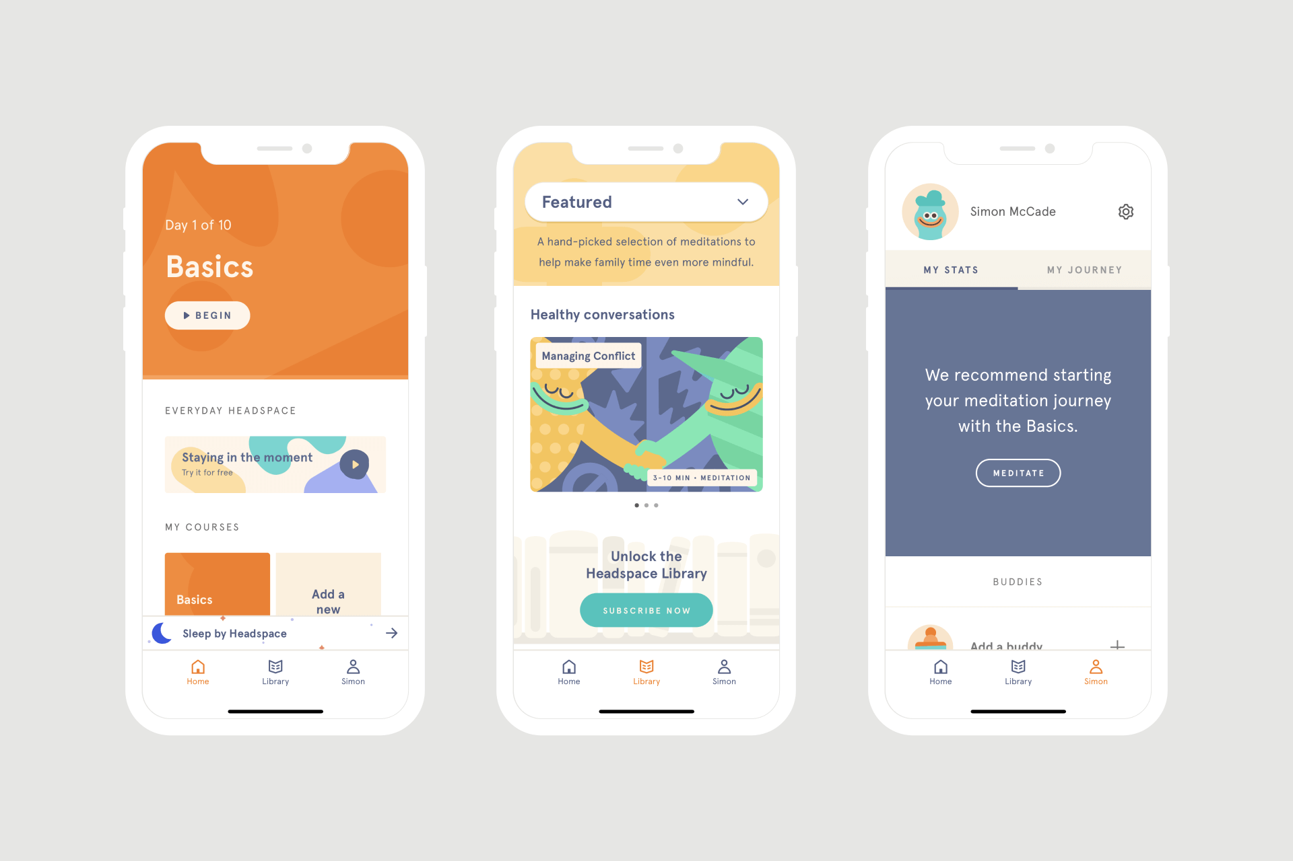
Рисунок 1.1 – приложение Headspace
2. Lumosity — это приложение с коллекцией мини-игр, которые развивают когнитивные способности, такие как память, скорость реакции и концентрация внимания. Приложение Lumosity известно тем, что сочетает различные типы упражнений, которые помогают усовершенствовать несколько функций мозга одновременно.
Из положительных качеств приложения можно выделить следующее:
- Все упражнения представлены в виде игр, что может привлечь больше детей и взрослых которые хотели бы получить больше положительных эмоций.
- Так же есть возможность играть бесплатно и без рекламы.
Из минусов можно выделить только отсутствие русского языка.
Приложение Lumosity в App Store представлено на рисунке 1.2
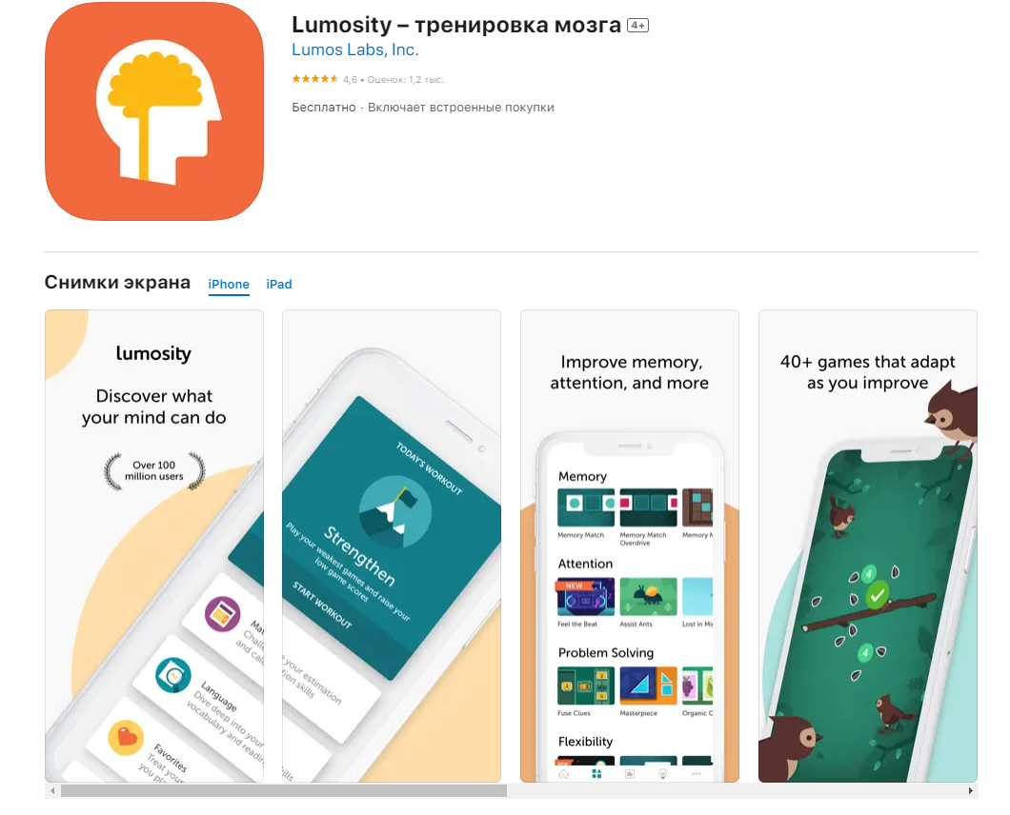
Рисунок 1.2 – приложение Lumosity в App Store
3. Focus@Will — это приложение, уникальной фичей которого является музыкальная подборка, которая способствует концентрации и эффективности в работе. Музыка, которую предоставляет Focus@Will, подобрана на основе исследований действия звуковых вибраций на мозг и позволяет работать на полную мощность.
К положительным качествам можно отнести следующее:
- Приложение позволяет своим пользователям персонализировать эффективность улучшения фокусировки, пропуская треки, которые они считают отвлекающими;
- Плеер работает на HTML5, что означает, что вы можете использовать его практически на любом устройстве.
Из минусов:
- Отсутствие выбора исполнителя;
- Вся музыка использует инструменты и в ней нету вокала;
- Русский язык отсутствует;
- Только месяц бесплатного периода, после указанного срока сервис попросит заплатить за подписку.
Внешний вид сервиса представлен на рисунке 1.3

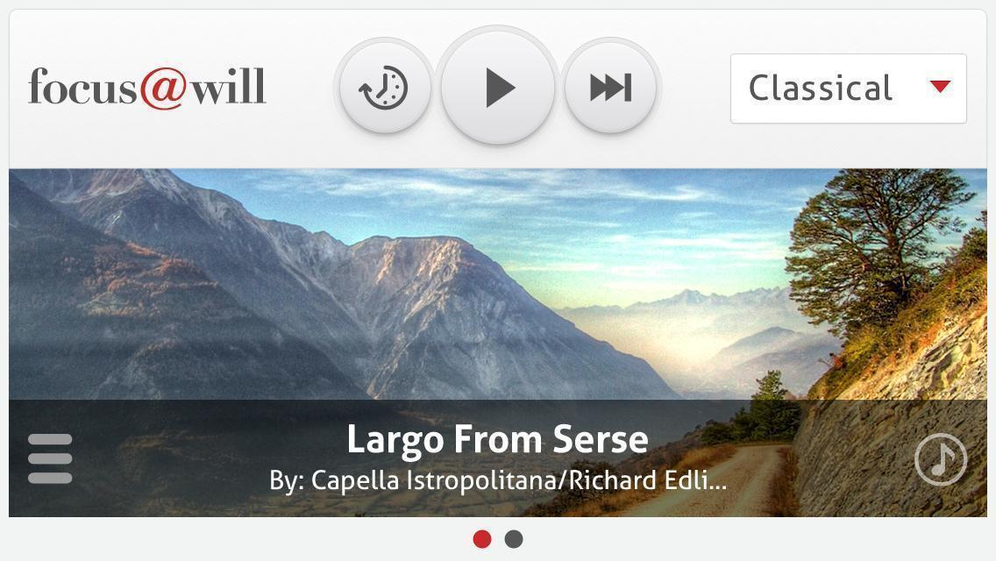
Рисунок 1.3 – сервис Focus@Will
4. Peak — это приложение с коллекцией упражнений, которые тренируют мозг в области концентрации внимания, памяти и других когнитивных навыков. Peak включает программу обучения, которая помогает пользователям развивать свои способности и максимизировать потенциал.
Плюсы приложения:
- Собирает статистику благодаря которой можно выявить свои слабые и сильные стороны;
- Можно поставить напоминания, чтобы тренироваться регулярно;
- Процесс тренировок представлен в виде игр.
Минусы:
- Более 90% упражнений платные
- Отсутствие русского языка
Превью приложения из App Store представлено на рисунке 1.4

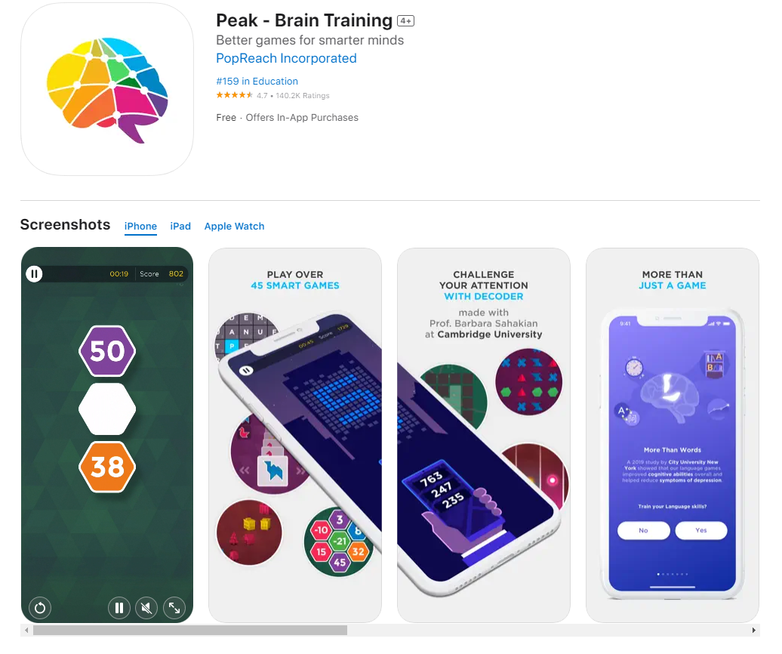
Рисунок 1.4 – превью приложения Peak
5. Brain.fm — это приложение, похожее на Focus@Will, которое предоставляет музыку, настроенную на частоты, помогающие улучшить концентрацию внимания. Brain.fm использует научный подход для создания музыки, которая может помочь пользователю сосредоточиться, бросить вызов отвлекающим факторам и повысить продуктивность.
Плюсы приложения:
- Различные таймеры, направленные на решения разных задач;
- Предлагает помощь в медитации, улучшении сна и концентрацию;
- Сервис доступен для любых устройств.
Минусы:
- Отсутствие русского языка;
- Бесплатный период только 3 дня, дальше необходимо оформлять платную подписку.
Внешний вид приложения представлен на рисунке 1.5.

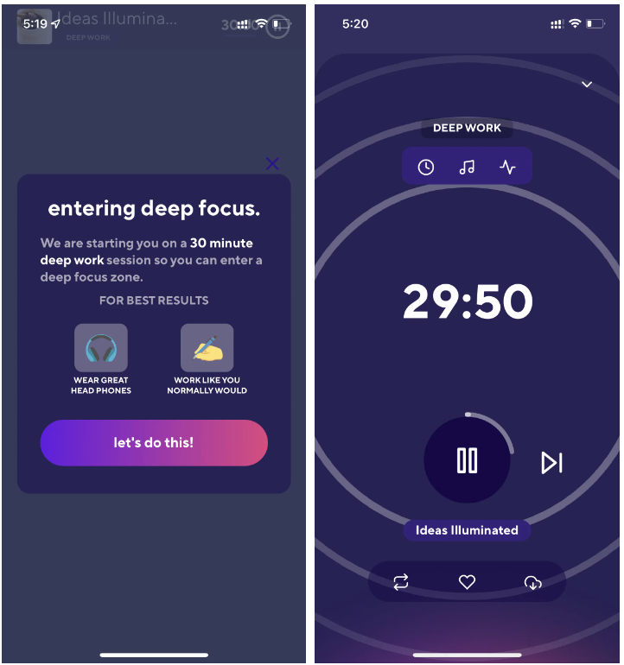
Рисунок 1.5 – приложение Brain.fm.
Эти приложения могут быть полезны для развития и улучшения навыков концентрации внимания. Они доступны на iOS и Android — это значит, что пользователи могут использовать их в любом месте и в любое время.
В результате обзора аналогов была создана сводная таблица (таблица 1.1)
Таблица 1.1 – сводная таблица аналогов.
Наименование | Просмотр статистики | Возможность выбора игр / музыки | Русский язык | Присутствие бесплатного, неограниченного функционала
Headspace | + | + | - | +
Lumosity | + | + | - | +
Focus@Will | + | - | - | -
Peak | + | + | - | +
Brain.fm | + | - | - | -
Разрабатываемое приложение | + | + | + | +

Главной проблемой представленных аналогов является отсутствие русского языка и большая часть функционала приложений либо платная, либо бесплатная на ограниченный срок, данные проблемы будут решены в разрабатываемом приложении.

  - Анализ проблемной области
В современном мире внимание — это ценный ресурс, который часто игнорируется. Сегодня мы живем в мире контент-маркетинга и социальных сетей, где различные компании и бренды борются за наше внимание. В результате мы перегружены информацией, и наше внимание становится ограниченным ресурсом.
Каждый день мы сталкиваемся с десятками или даже сотнями различных предложений и получаем разную информацию одновременно. Но наш мозг не может обрабатывать все эти данные, что приводит к проблемам с памятью, сосредоточенностью и активности.
Чтобы управлять своим вниманием и использовать его эффективно, нужно научиться выбирать, какую информацию мы хотим получать. Мы должны осознавать, что наше внимание — это ценный ресурс, и мы должны управлять им так же, как управляем нашим временем и ресурсами. Нужно убедиться, что мы используем свое внимание для тех вещей, которые действительно важны для нас, и которые помогают нам достигать наших целей.
Не менее важной проблемой являются социальные сети и наше внимание к ним. Проблема состоит в том, что многие люди проводят слишком много времени, листая ленты новостей и интерактивные карусели мобильных приложений. Это приводит к тому, что человек не может сосредоточиться и успешно выполнить задачи, а также уменьшает его способность к общению в реальной жизни.
Мобильное приложение для развития концентрации внимания может решить ряд проблем, связанных с самим вниманием. Вот несколько примеров:
1. Улучшение работоспособности: когда человек не может достаточно сосредоточиться на работе, производительность снижается. Мобильное приложение может помочь увеличить концентрацию внимания, и тем самым увеличить работоспособность.
2. Улучшение учебной деятельности: студентам, которые сталкиваются с проблемами концентрации, может помочь мобильное приложение для развития концентрации. Это может улучшить их успеваемость и повысить мотивацию к учебе.
3. Улучшение психического здоровья: недостаток концентрации может привести к беспокойству, депрессии и другим психическим заболеваниям. Мобильное приложение может помочь снять стресс, повысить настроение и снизить риск зависимости от алкоголя и других вредных привычек.
4. Улучшение качества жизни: недостаток концентрации может привести к различным проблемам в повседневной жизни, например, пропущенным срокам, забытым встречам и не выполненным задачам. Мобильное приложение может помочь улучшить качество жизни и снизить стресс, связанный с этими проблемами.
Таким образом, мобильное приложение для развития концентрации внимания может иметь положительный эффект на все аспекты жизни, связанные с недостатком концентрации внимания.

  - Обзор и анализ средств разработки
Для создания программного продукта будут задействованы следующие языки программирования и технологии:
В качестве редактора кода был выбран Visual Studio Code — популярный редактор кода с открытым исходным кодом, разработанный Microsoft. Он доступен для операционных систем Windows, macOS и Linux. Он предлагает широкий спектр функций и расширений, которые делают его популярным среди разработчиков.
Некоторые из ключевых функций Visual Studio Code включают в себя:
1) IntelliSense: это интеллектуальный инструмент завершения кода, который помогает разработчикам писать код более эффективно, предлагая фрагменты кода, переменные и методы на основе контекста кода.
2) Отладчик: Visual Studio Code поставляется со встроенным отладчиком, который позволяет разработчикам отлаживать свой код прямо из редактора.
3) Интеграция с Git. Visual Studio Code легко интегрируется с Git, что позволяет разработчикам более эффективно управлять своими репозиториями кода.
4) Расширения: Visual Studio Code имеет обширный репозиторий расширений, которые разработчики могут использовать для улучшения своего опыта кодирования.
5) Live Share: это новая функция Visual Studio Code, которая позволяет разработчикам совместно работать над одной кодовой базой в режиме реального времени, независимо от их местонахождения.
В целом Visual Studio Code — отличный инструмент для разработчиков, которые хотят писать код быстро и эффективно. Его обширный набор функций и расширений делает его мощным редактором кода.
Интерфейс программы представлен на рисунке 1.
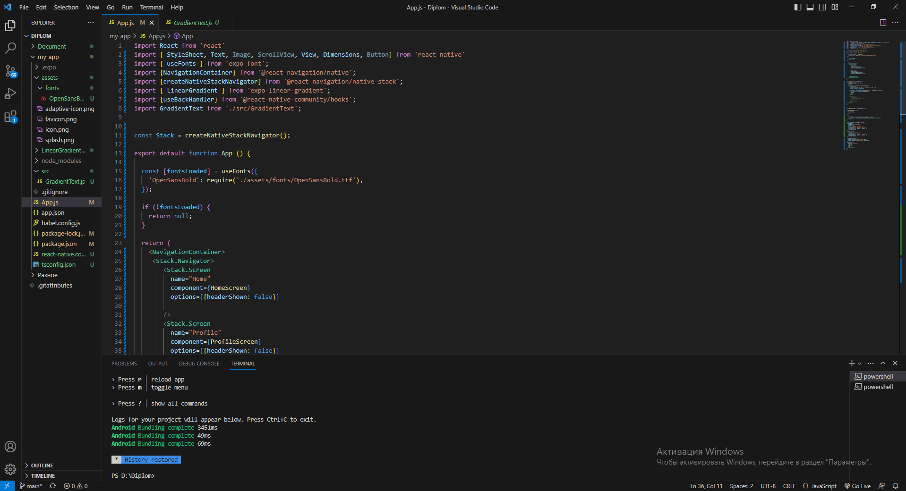
Рисунок 1 – Интерфейс в Visual Studio Code.

В качестве языка программирования был выбран React Native — это платформа с открытым исходным кодом, разработанная Facebook для создания мобильных приложений с использованием JavaScript и React. Это позволяет разработчикам создавать высококачественные мобильные приложения для iOS и Android, используя единую кодовую базу. React Native предоставляет набор готовых компонентов, которые можно использовать для создания пользовательского интерфейса приложения.
Одним из ключевых преимуществ React Native является то, что он использует подход «обучись один раз, пиши где угодно», что означает, что разработчики, знакомые с React, могут использовать одни и те же навыки для создания мобильных приложений для платформ iOS и Android. Это помогает сократить время и стоимость разработки для предприятий, которым необходимо создавать приложения для обеих платформ.
React Native также предлагает ряд оптимизаций производительности, таких как собственный рендеринг и асинхронное выполнение кода JavaScript, которые помогают повысить производительность и скорость отклика приложения. Кроме того, он предоставляет функцию горячей перезагрузки, которая позволяет разработчикам видеть внесенные ими изменения в режиме реального времени без необходимости перезапускать приложение.
Пример кода на React Native представлен на рисунке 2.
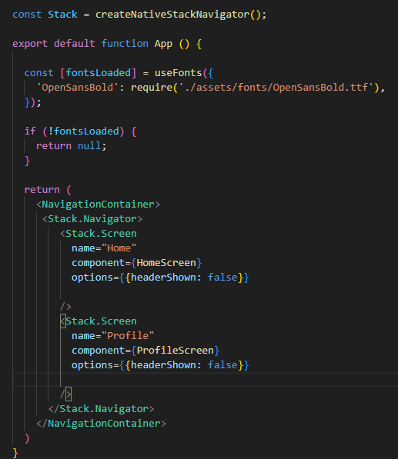
Рисунок 2 – пример кода на языке программирования React Native

Для лучшего понимания каким должен быть интерфейс разрабатываемого программного продукта необходимо было спроектировать макет приложения. В качестве инструмента проектирования был выбран облачный сервис Figma.
Figma — это облачный инструмент для проектирования и совместной работы, используемый дизайнерами, разработчиками и продуктовыми группами для создания совместного использования пользовательских интерфейсов, прототипов и систем проектирования. Он позволяет нескольким пользователям сотрудничать и работать над одними и теми же файлами дизайна в режиме реального времени и имеет расширенные функции для контроля версий, комментирования и передачи дизайна.
Одной из ключевых особенностей Figma является инструмент векторного дизайна, который позволяет пользователям создавать масштабируемые и адаптивные проекты, которые можно легко редактировать и адаптировать для разных устройств и платформ. Figma также имеет надежную библиотеку компонентов и шаблонов дизайна, что позволяет легко создавать согласованные и целостные проекты.
В целом Figma — это мощный и универсальный инструмент проектирования, который может помочь упростить весь процесс проектирования, от идеи и прототипирования до совместной работы и передачи.
Интерфейс при работе с проектом в Figma представлен на рисунке 3.

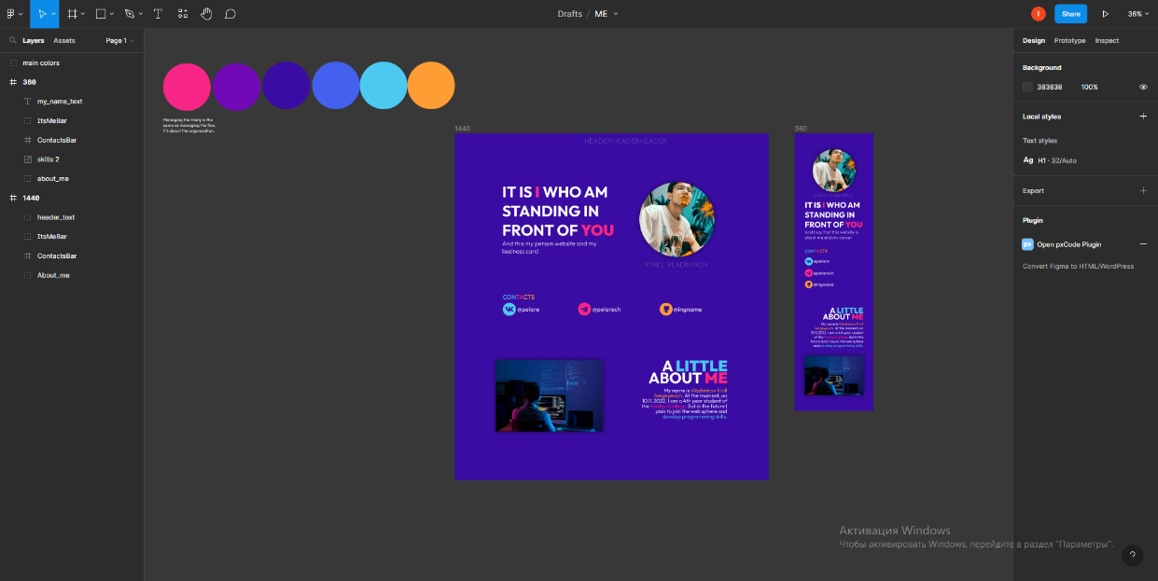
Рисунок 3 – Интерфейс Figma
В качестве СУБД был выбран pgAdmin — популярный инструмент администрирования и управления базами данных PostgreSQL с открытым исходным кодом. Он позволяет пользователям управлять, отслеживать и манипулировать базами данных и серверами PostgreSQL с помощью простого в использовании графического пользовательского интерфейса, который представлен на рисунке 4.
Некоторые из ключевых функций pgAdmin включают в себя:
- Кроссплатформенная поддержка: pgAdmin можно использовать в операционных системах Windows, macOS и Linux.
- Поддержка нескольких версий PostgreSQL: pgAdmin поддерживает несколько версий PostgreSQL, от 9.2 до последней версии.
- Управление базой данных: пользователи могут создавать/удалять базы данных, таблицы, представления, индексы и триггеры, а также управлять схемами и ролями.
- Редактор SQL: pgAdmin позволяет пользователям писать и выполнять SQL-запросы и сценарии в инструменте.
- Резервное копирование и восстановление: пользователи могут создавать резервные копии и восстанавливать свои базы данных PostgreSQL либо вручную, либо с помощью запланированного задания.
- Зависимости объектов: pgAdmin показывает зависимости между объектами базы данных, что упрощает управление сложными структурами базы данных.
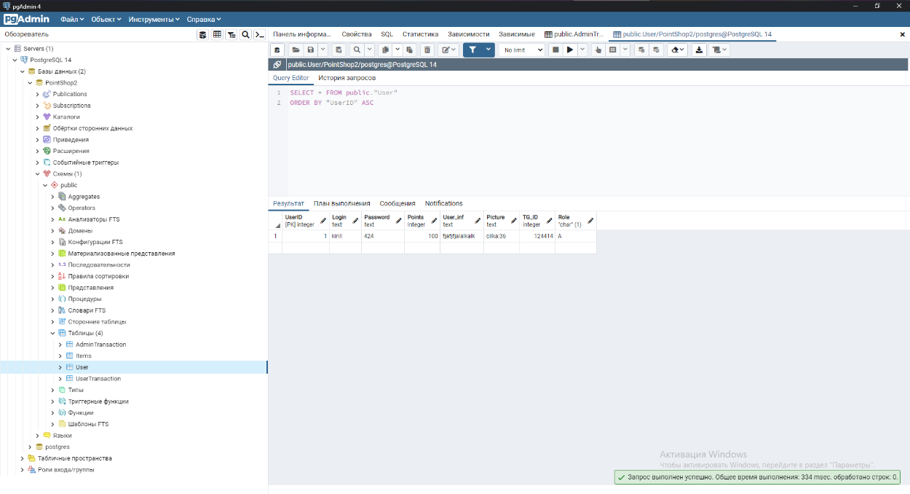
Рисунок 4 – Интерфейс pgAdmin

В целом pgAdmin — это мощный инструмент для администраторов и разработчиков баз данных PostgreSQL, предоставляющий удобный интерфейс для управления базами данных и серверами.
Для создания мобильного приложения с использованием React Native была выбрана платформа Expo. Он предоставляет набор инструментов и сервисов, упрощающих процесс разработки и публикации мобильных приложений для iOS и Android.
Expo включает в себя множество готовых компонентов и API-интерфейсов, которые позволяют разработчикам легко добавлять такие функции, как камера, карты и уведомления, без необходимости написания собственного кода. Он также предлагает мощный интерфейс командной строки, который позволяет разработчикам быстро настраивать свои проекты и управлять ими.
Помимо инструментов разработки, Expo предоставляет облачную платформу для создания и распространения приложений. Это позволяет разработчикам легко делиться своими приложениями с другими, даже не имея доступа к Apple App Store или Google Play Store.
Инструмент Expo — отличный выбор для тех кто хочет быстро и легко создавать высококачественные мобильные приложения с помощью React Native.

- ПРОЕКТИРОВАНИЕ ПРИЛОЖЕНИЯ
  - Архитектура системы
Архитектура клиент-серверного приложения — это модель, в которой клиент (приложение) отправляет запросы на сервер, а сервер обрабатывает запросы и отправляет ответы. Два компонента архитектуры, клиент и сервер, взаимодействуют друг с другом с помощью сетевого протокола.
Как правило, все данные необходимые для хранения и использования в приложении, находится на стороне веб-сервера. В этом положении сервер управляет входящими запросами на основе логики продукта и формирует ответы, которые должны быть отправлены пользователю. В это же время клиент получает ответ и обрабатывает его в соответствии с его логикой.
Существует несколько типов клиент-серверной архитектуры, в том числе следующие:
1) Двухуровневая архитектура. Эта архитектура также известна как модель клиент-сервер, в которой клиент взаимодействует напрямую с сервером для получения информации. В этой модели клиент отвечает за работу с пользовательским интерфейсом, а сервер занимается хранением и обработкой данных. Диаграмма двухуровневой архитектуры представлена на рисунке 1.
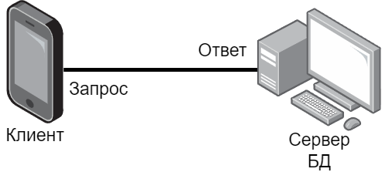
Рисунок 1 – Диаграмма двухуровневой архитектуры клиент-сервер
2) Трехуровневая архитектура. Эта архитектура имеет дополнительный уровень между клиентом и сервером, известный как уровень приложения или промежуточного программного обеспечения. Сервер промежуточного программного обеспечения управляет связью между клиентом и сервером базы данных. Эта архитектура обеспечивает лучшую масштабируемость, производительность и безопасность.
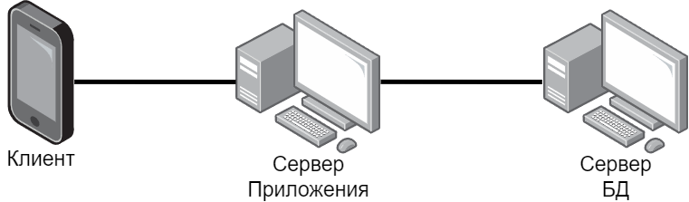
Рисунок 2 – Диаграмма трехуровневой архитектуры клиент-сервер

3) Многоуровневая архитектура. Эта архитектура имеет несколько уровней или уровней, которые существуют между клиентом и сервером. Количество уровней зависит от сложности приложения и требуемых услуг. Эта архитектура особенно полезна при работе с крупномасштабными системами, поскольку она обеспечивает высокую масштабируемость, отказоустойчивость и производительность.
4) Одноранговая архитектура. В этой архитектуре нет различий между клиентом и сервером. Все узлы в сети равны, и каждый узел может запрашивать и предоставлять услуги другим узлам в сети. Эта архитектура обычно используется в приложениях для обмена файлами и децентрализованных системах.
В целом выбор правильного типа архитектуры клиент-сервер зависит от конкретных потребностей приложения, включая требования к производительности, масштабируемости и безопасности.
В нашем случае лучшим решением может стать двухуровневая архитектура, в которой безопасность данных от внешнего воздействия будет обеспечена. Более крупные архитектуры лишь усложнят процесс разработки, поэтому они не нужны для системы.
Диаграмма связи клиента и сервера представлена на рисунке 3.
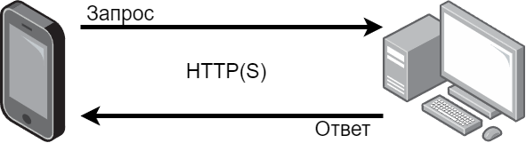
Рисунок 3 – Диаграмма связи клиента и сервера

Связь между клиентом и сервером основана на протоколе HTTP. Сервер прослушивает запросы, поступающие от клиента на определенный номер порта, и отправляет ответы клиенту на тот же порт, диаграмма связи представлена на рисунке 3.

  - Проектирование структуры ПО
Структура приложения на React Native аналогична структуре типичного приложения React. Компоненты в React Native состоят из комбинации собственных компонентов и кода JavaScript. Собственные компоненты — это элементы пользовательского интерфейса, отображаемые непосредственно операционной системой, такие как ввод текста, кнопки и изображения. Код JavaScript используется для определения поведения и взаимодействия этих компонентов.
Точкой входа в приложение React Native обычно является файл App.js, который действует как отправная точка для приложения и отвечает за отрисовку первого компонента. Оттуда компоненты организованы в папки в зависимости от их функциональности или функции и импортируются по мере необходимости.
В целом структура приложения React Native аналогична типичному приложению React, но с дополнительными соображениями по поводу нативных компонентов и интеграции с мобильной операционной системой.
Для просмотра результата проделанной работы и просмотра ошибок от каждой из частей приложения можно использовать инструмент Expo.
Expo — это платформа с открытым исходным кодом для создания мобильных приложений. Он предоставляет множество полезных инструментов и сервисов, упрощающих разработчикам создание высококачественных мобильных приложений. Одной из ключевых особенностей Expo является встроенная поддержка многих популярных сторонних библиотек и API, включая Google Maps, аутентификацию Facebook и push-уведомления. Это означает, что разработчики могут быстро и легко добавлять эти функции в свои приложения без необходимости написания собственного кода.
Кроме того, Expo предоставляет мощный набор инструментов разработки, включая интерфейс командной строки (CLI) и сервер разработки. CLI позволяет разработчикам быстро создавать новые проекты, запускать тесты и публиковать свои приложения в магазинах приложений. Сервер разработки позволяет разработчикам быстро просматривать изменения в своих приложениях в режиме реального времени. Данный инструмент может оказаться наиболее комфортным для решения будущих проблем с написанием кода, поэтому следует выбрать именно его.
Структуру приложения на React Native можно описать так: Используя Expo CLI создаем новый проект с базовой структурой и зависимостями. Основной файл нашего приложения — “App.js”. Этот файл содержит корневой компонент приложения и отвечает за отрисовку всех остальных компонентов. В этом файле можно настроить навигацию, настроить параметры приложения и многое другое. Через Expo CLI запускаем проект и сервер передает все данные приложения на любое устройство имеющее подключение к одной сети и приложение Expo Go, сканируем QR – код и наше приложение отображается на экране мобильного устройства.

  - Проектирование структуры сервера
Сервер — это компьютер или устройство, которое предоставляет ресурсы или услуги другим компьютерам или устройствам, подключенным к сети.
Существует много типов серверов, в том числе:
1. Веб-серверы. Эти серверы используются для размещения веб-сайтов и веб-приложений.
2. Почтовые серверы. Эти серверы управляют обменом электронной почтой и обеспечивают доставку сообщений нужным получателям.
3. Файловые серверы. Эти серверы хранят файлы и обмениваются ими по сети, что позволяет пользователям получать доступ к файлам с разных устройств.
4. Серверы баз данных. Эти серверы управляют базами данных и предоставляют доступ к ним приложениям и пользователям.
5. Серверы печати. Эти серверы управляют службами печати и позволяют нескольким пользователям печатать на одном и том же принтере.
В нашем случае лучшем решением подойдет сервер базы данных, поскольку нам необходимо хранить данные и использовать их для клиента.
Чтобы более подробно разобраться в структуре сервера были сделаны схемы расположенные на рисунках 2 и 3.
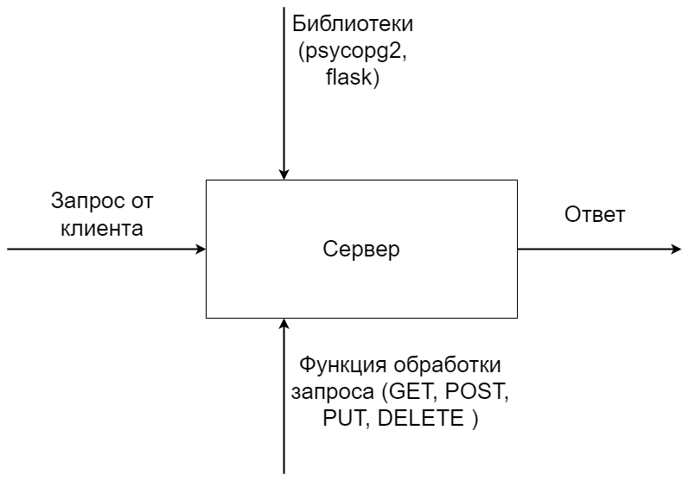
Рисунок 2 – схема IDEF 0 сервера
Сервер получает запрос от клиента в качестве входных данных по маршруту, заданному на сервере и клиенте, маршрутом является URL – адрес, переходя по которому сервер запускает функцию. Функция же обрабатывает входные данные, если такие имеются, после чего устанавливает связь с базой данных или выполняет другие операции, а затем возвращает ответ пользователю, который обычно представляет собой HTML страницу или данные JSON. Flask и psycopg 2 – библиотеки являющиеся контроллерами для функций.
Flask - это микро веб-фреймворк, написанный на Python. Он разработан, чтобы быть легким и модульным, что позволяет разработчикам быстро и легко создавать веб-приложения. Идеальный вариант в качестве инструмента для создания простого сервера в короткие сроки.
Psycopg 2 — это адаптер базы данных PostgreSQL для языка программирования Python. Это популярный выбор для разработчиков Python, которым необходимо взаимодействовать с базами данных PostgreSQL из-за его скорости, многопоточности, простоты и надежности, поэтому он нам подойдет.
Для более подробного представления работы функций на сервере схема IDEF 0 на рисунке 2 была декомпозирована и в качестве примера представлена на рисунке 3. На схеме рассматривается случай, когда клиент отправляет POST запрос на добавление нового пользователя в базу данных.
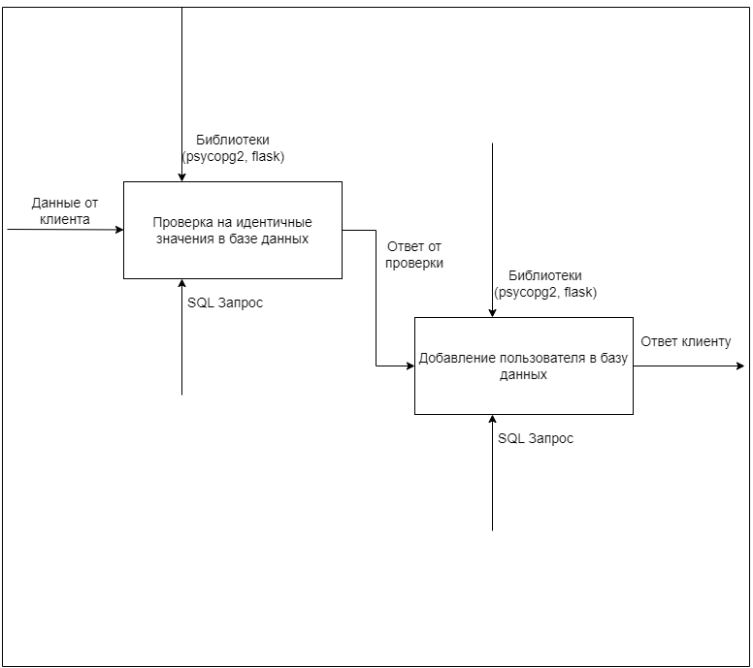
Рисунок 3 – схема декомпозиции IDEF 0
Полученные сервером данные отправляются на проверку в функцию в которой идет обращение к базе данных через SQL запрос на идентичность данных, после чего, если пользователей идентичных данным от клиента нет, то следует добавление пользователя в базу данных, так же через SQL запрос. Затем пользователю отправляется ответ об успешной обработке данных.

